PROJEKTOVÝ ZÁMER
Vzor pre manažérsky výstup I-02
podľa vyhlášky MIRRI č. 401/2023 Z. z.

Povinná osoba | Tu uveďte názov inštitúcie, ktorá projekt požaduje
Názov projektu
Zodpovedná osoba za projekt | Meno a priezvisko osoby, ktorá predkladá dokumenty (zamestnanec /Projektový manažér)
Realizátor projektu | Názov inštitúcie, v prospech ktorej sa projekt realizuje (napr. podriadená organizácia)
Vlastník projektu | Názov inštitúcie, ktorá zodpovedá za projekt a schvaľuje dokumenty

Schvaľovanie dokumentu
Položka | Meno a priezvisko | Organizácia | Pracovná pozícia | Dátum | Podpis  (alebo elektronický súhlas)
Vypracoval

História DOKUMENTU
Verzia | Dátum | Zmeny | Meno
0.1 | 14.11.2023 | Pracovný návrh
1.0 | 22.12.2023 | Zapracovanie súladu s vyhláškou č. 401/2023 Z. z.

ÚČEL DOKUMENTU, SKRATKY (KONVENCIE) A DEFINÍCIE
V súlade s Vyhláškou 401/2023 Z.z. je dokument I-02 Projektový zámer určený na rozpracovanie detailných informácií prípravy projektu, aby bolo možné rozhodnúť o pokračovaní prípravy projektu, pláne realizácie, alokovaní rozpočtu a ľudských zdrojov.

Dokument Projektový zámer v zmysle vyššie uvedenej vyhlášky má obsahovať manažérske zhrnutie, rozsah, ciele a motiváciu na realizáciu projektu, zainteresované strany, alternatívy, návrh merateľných ukazovateľov, detailný opis požadovaných projektových výstupov, detailný opis obmedzení, predpokladov, tolerancií a návrh organizačného zabezpečenia projektu, detailný opis rozpočtu projektu a jeho prínosov, náhľad architektúry a harmonogram projektu so zoznamom rizík a závislostí,

Inštrukcia: Šedý text v celom dokumente predstavuje nápovedu pre vyplnenie dokumentu, po vyplnení kapitol odporúčame text šedou farbou vymazať.
Dokumenty ukladajte s prefixom I_XX.
Odporúčame, aby ste si TABUĽKOVÉ VSTUPY vo formáte EXCEL spravovali v jednom centrálnom súbore s cieľom minimalizovať budúcu prácnosť s aktualizáciou a udržiavaním obsahu.

Použité skratky a pojmy

SKRATKA/POJEM | POPIS

Konvencie pre typy požiadaviek (príklady)

Zvoľte si konvenciu pre označovanie požiadaviek, súborov, atd. Hlavné kategórie požiadaviek v zmysle katalógu požiadaviek, rozdeľujeme na funkčné (funkcionálne), nefunkčné (kvalitatívne, výkonové a pod.). Podskupiny v hlavných kategóriách je možné rozšíriť podľa potrieb projektu, napríklad:
Funkcionálne (používateľské) požiadavky majú nasledovnú konvenciu:
FRxx
- U – užívateľská požiadavka
- R – označenie požiadavky
- xx – číslo požiadavky
Nefunkčné (kvalitatívne, výkonové - Non Functional Requirements - NFR) požiadavky majú nasledovnú konvenciu:
NRxx
- N – nefukčná požiadavka (NFR)
- R – označenie požiadavky
- xx – číslo požiadavky
Ostatné typy požiadaviek môžu byť ďalej definované objednávateľom/PM.

DEFINOVANIE PROJEKTU

Manažérske zhrnutie

Stručný popis projektu, dôvod jeho realizácie, obsah projektu (vývoj SW, nákup HW/licencie, migrácia do vládneho cloudu a pod.), indikatívna výška finančných prostriedkov určených na realizáciu projektu, prínosy a časový horizont realizácie projektu.
Očakáva sa, že stručne, jasne a štruktúrovane popíšete základné zdôvodnenie, prečo by sa mal projekt realizovať. Vo vašom popise odpovedajte najmä na otázky „Prečo chcete projekt zrealizovať? Čo je predmetom projektu? Pre koho sú výsledky projektu určené? Za akú sumu? Čo to prinesie cieľovej skupine?
V prípade projektov financovaných z európskych fondov je potrebné uviesť zdôvodnenie využitia národného/dopytového projektu, prijímateľa/partnera projektu a dôvod jeho určenia, príslušnosť národného/dopytového projektu k prioritnej osi príslušného operačného programu.

Motivácia a rozsah projektu

- Popíšte PROBLÉM, ktorý chcete realizáciou projektu odstrániť
- STRUČNE popísať koľko a aké vaše biznis procesy sú predmetom projektu
- Doplniť informácie o OBLASTI (AGENDA / ŽIVOTNÁ SITUÁCIA), ktorým sa projekt venuje
- Doplniť rámcový popis ROZSAHU projektu (subjekty a ISVS, ktorých sa problém a projekt týka)
- Doplniť MOTIVÁCIU na dosiahnutie budúceho stavu a OBMEDZENIA pre dosiahnutie cieľov projektu.
- Môžete doplniť vizualizáciu motivácie pomocou notácie ArchiMate.

Zainteresované strany/Stakeholderi

- Doplňte KTO (zoznam subjektov/osôb) sa zúčastňuje projektu a akú rolu zastáva

ID | AKTÉR / STAKEHOLDER | SUBJEKT  (názov / skratka) | ROLA  (vlastník procesu/ vlastník dát/zákazník/ užívateľ …. člen tímu atď.) | Informačný systém  (MetaIS kód a názov ISVS)
1. | Ministerstvo investícií, regionálneho rozvoja a informatizácie SR | MIRRI | Poskytovateľ služieb centrálnej platformy integrácie údajov | isvs_5836 IS CSRU
2. | Občan / podnikateľ |  | Spracovateľ podania formou vyplnenia žiadosti vo formulárovom prostredí | Nerelevantné
3. | OVM |  | Konzument údajov | Doplniť ISVS (v projekte)
5. | Občan/Podnikateľ/OVM … | Doplniť skratku subjektu | Doplniť rolu (v projekte) | Doplniť ISVS (v projekte)

Ciele projektu

Do tabuliek nižšie doplniť CIEĽ /CIELE PROJEKTU, ich mapovanie na strategické ciele (napr. z NKIVS, KRIT a iných strategických dokumentov) a súvisiace merateľné ukazovatele (KPI- key performance indicators). Ciele musia byť S.M.A.R.T. - konkrétne, merateľné, dosiahnuteľné, relevantné, časovo ohraničené.

ID | Názov cieľa | Názov strategického cieľa | Spôsob realizácie strategického cieľa
... |  | ... | ...
... |  | ... | ...

Merateľné ukazovatele (KPI)

ID | ID/Názov cieľa | Názov  ukazovateľa (KPI) | Popis  ukazovateľa | Merná jednotka | AS IS  merateľné hodnoty  (aktuálne) | TO BE  Merateľné hodnoty  (cieľové hodnoty) | Spôsob ich merania | Pozn.
... |  | ... | ... | ... | ... | ... | ... | ...
... |  | ... | ... | ... | ... | ... | ... | ...
... |  | ... | ... | ... | ... | ... | ... | ...

Vysvetlivky k vyplneniu tabuľky:
- Vzory merateľných ukazovateľov pre projekt sú publikované v Checkliste pre agendu Merateľné ukazovatele/KPI (https://www.mirri.gov.sk/sekcie/informatizacia/riadenie-kvality-qa/riadenie-kvality-qa/index.html )
- AS IS merateľné ukazovatele – t. j. popíšte, aké merateľné ukazovatele máte teraz (vpíšte výsledky meraní – v merateľných jednotkách) .
- TO BE merateľné ukazovatele – t. j. popíšte cieľové merateľné ukazovatele, ktoré chcete dosiahnuť.
- Odporúčame, aby váš budúci IS mal automatizovaný monitoring (na pravidelnej báze, napr. týždenne) vami stanovených merateľných ukazovateľov – s cieľom, aby ste mohli riadiť službu, produkt, proces, ľudí
- V prípade financovania cez zdroje EÚ uvádzať aj Projektové merateľné ukazovatele z operačného programu (špecifické ciele, merateľné ukazovatele atď).

Špecifikácia potrieb koncového používateľa

Táto časť sa týka projektov, ktoré sú zamerané na vývoj alebo rozvoj ISVS/s elektronickými službami , ktoré majú grafické alebo iné používateľské rozhranie a sú určené pre občanov/podnikateľov (alebo aj pracovníkov verejnej správy pracujúcich s agendovým systémom), ďalej označených ako koncoví používatelia.
- Špecifikácia požiadaviek koncových používateľov musí byť v súlade s legislatívou (s aktuálne platnou alebo s návrhom jej zmien ako súčasť projektu) a postupmi pri vytváraní elektronických služieb verejnej správy, ako sú napríklad používateľský prieskum, mapovanie používateľskej cesty, vytváranie informačnej architektúry a testovanie prototypov podľa vyhlášky 547/2021 Z. z. o elektronizácii agendy verejnej správy.
- Definujte skupiny koncových používateľov elektronických služieb a popísať cieľové skupiny koncových používateľov, vrátane sociodemografických charakteristík cieľových skupín alebo účastníkov používateľského prieskumu. Príklad definície skupín koncových používateľov, tzv. persón nájdete v metodike pre tvorbu používateľsky kvalitných elektronických služieb (Metodika pre tvorbu používateľsky kvalitných elektronických služieb).
- Špecifikujte potreby resp. ciele koncových používateľov (ideálne formou tzv. používateľského príbehu) ktoré identifikujú, čo jednotlivé skupiny koncových používateľov od elektronickej služby požadujú. Ak ide o zmenu (upgrade) elektronickej služby, ktorá už existuje, dajú sa ciele koncových používateľov kvantitatívne odmerať:
  - ako sa koncovým používateľom svoje potreby (resp. ciele) darí napĺňať (performance indikátory) - napr. priemerný čas pre naplnenie potreby, miera chybovosti, miera dokončenia, pomer online/offline transakcií,
  - ako sú koncoví používatelia (ne)spokojní s existujúcou elektronickou službou (Net Promoter Score, Customer effort Score, customer satisfaction....),
- Pri rozvoji existujúcej elektronickej služby je možné použiť výstupy zo zisťovania spätnej väzby k elektronickej službe, ak z nich vyplývajú požiadavky koncových používateľov na rozvoj služby.
- Ak ide o vytváranie novej koncovej služby, realizuje sa používateľský prieskum spravidla metódou kvalitatívneho prieskumu (formou štruktúrovaného rozhovoru alebo dotazníka, ktorého cieľom je pomenovať základné ciele/potreby koncových používateľov) a očakávania od kvality a funkcionalít plánovanej elektronickej služby (odkaz návod (v angličtine): Ako vybrať vhodnú metódu používateľského prieskumu).
- Priložte Report zákazníckeho prieskumu ako prílohu Projektového zámeru, ktorý popíše priebeh a metódy prieskumu, základné kvantitatívne ukazovatele, veľkosť vzorky atď.
- Doplňte Katalóg požiadaviek (funkčné, nefunkčné) o priorizované požiadavky z používateľského prieskumu v dokumente M-05 Analýza nákladov a prínosov, karta Katalóg požiadaviek I-04 Katalóg požiadaviek.
.

Riziká a závislosti

Doplňte/stručne popíšte RIZIKÁ a ZÁVISLOSTI (detail v prílohe ZOZNAM RIZÍK a ZÁVISLOSTI) Zoznam RIZÍK a ZÁVISLOSTI - je potrebné počas celej realizácie projektu aktualizovať.
- V prípade projektov financovaných zo zdrojov EÚ je povinné vyhodnotenie rizík súvisiacich s:
- Realizáciou verejného obstarávania (t.j. napr. pred vyhlásením VO bude dopad na projekt Fatálny, ak má objednávateľ už uzatvorenú dodávateľskú zmluvu, bude dopad nevýznamný a pod...)
- Legislatívou: vyhodnotiť potrebu zmeny legislatívy (ak je potrebné prijať nový zákon tak bude dopad Fatálny)
- Časovým priebehom: ak je harmonogram realizácie naplánovaný do konca roka 2023, tak bude dopad Fatálny.

Stanovenie alternatív v biznisovej vrstve architektúry

Na základe identifikovaného rozsahu problému navrhujete v projektovom zámere rôzne riešenia biznis procesov (podmnožiny problému). Alternatíva môže pokrývať procesy všetkých stakeholderov (zainteresované strany) alebo iba vybraných, celú životnú situáciu alebo len časť. Na úrovni stanovenia alternatívy je budúci stav biznis procesov popísaný rámcovo, pri zúžení alternatív na tie, ktoré vstupujú do CBA konkrétne.
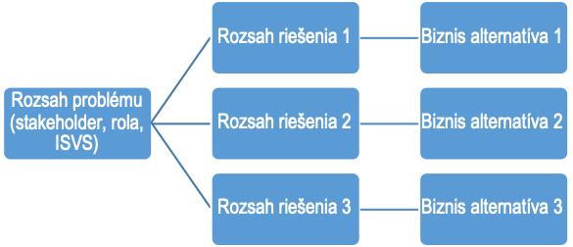

Multikriteriálna analýza

Výber alternatív prebieha na úrovni biznis vrstvy prostredníctvom MCA zostavenej na základe kapitoly Motivácia, ktorá obsahuje ciele stakeholderov, ich požiadavky a obmedzenia pre dosiahnutie uvedených cieľov.
Niektoré (nie všetky) kritériá môžu byť označené ako KO kritériá. KO kritériá označujú biznis požiadavky na riešenie, ktoré sú z hľadiska rozsahu identifikovaného problému a motivácie nevyhnutné pre riešenie problému a všetky akceptovateľné alternatívy ich tak musia naplniť. Alternatívy, ktoré nesplnia všetky KO kritériá, môžu byť vylúčené z ďalšieho posudzovania. KO kritériá nesmú byť technologické (preferovať jednu formu technologickej implementácie voči druhej).

Príklad šablóny pre spracovanie MCA
 | KRITÉRIUM | ZDÔVODNENIE KRIÉRIA | STAKEHOLDER  1 | STAKEHOLDER  2 | STAKEHOLDER  3
BIZNIS VRSTVA | Kritérium A (KO) |  | X | X | X
 | Kritérium B (KO) |  | X | X
 | Kritérium C (KO) |  |  | X | X
 | Kritérium D (KO) |  |  | X | X
 | Kritérium E |  | X | X
 | Kritérium F |  | X |  | X

Príklad šablóny pre vyhodnotenie MCA
Zoznam kritérií | Alternatíva  1 | Spôsob  dosiahnutia | Alternatíva 2 | Spôsob  dosiahnutia
Kritérium A | áno | vysvetlenie prečo áno | áno | vysvetlenie prečo áno
Kritérium B | áno | vysvetlenie prečo áno | nie
Kritérium C | áno | vysvetlenie prečo áno | nie
Kritérium D | áno | vysvetlenie prečo áno | nie

Stanovenie alternatív v aplikačnej vrstve architektúry

Alternatívy na úrovni aplikačnej architektúry reflektujú alternatívy vypracované na základe „nadradenej“ architektonickej biznis vrstvy, pričom vďaka uplatneniu nasledujúcich princípov aplikačná vrstva architektúry dopĺňa informácie k alternatívam stanoveným pomocou biznis architektúry.
Pre klasifikáciu alternatív za účelom ďalšieho porovnania aplikačnej vrstvy a architektúry je potrebné zadefinovať nasledovné požiadavky:
- Nutné – aplikačné moduly/funkcionality, ktoré sú nevyhnutné pre dosiahnutie cieľov
- Preferované – aplikačné moduly/funkcionality, ktoré rozvíjajú biznis alternatívu a vytvárajú dodatočné prínosy, započítané v Analýze nákladov a prínosov M-05 (BC/CBA povinná pre projekty nad 1 000 000,- EUR)
- Aplikačná vrstva by mala byť schopná rozdeliť moduly do skupín podľa koncových služieb/funkcionalít, ktoré plnia nutné a preferované požiadavky.
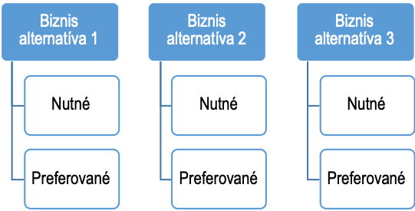

Stanovenie alternatív v technologickej vrstve architektúry

Alternatívy na úrovni technologickej architektúry reflektujú alternatívy vypracované na základe „nadradenej“ architektonickej aplikačnej vrstvy, pričom sa prioritne uvažuje o využití služieb vládneho cloudu (privátne aj verejné cloudové služby zverejnené v katalógu služieb vládneho cloudu (odkaz na katalóg služieb ).
V prípadoch, kedy by nebolo ekonomicky výhodné využiť vládny cloud v plnom rozsahu projektu, je možné uvažovať aj o iných/ďalších alternatívach: hybridnej (časť aplikácií využíva privátny vládny cloud a časť vlastný HW žiadateľa, resp. časť aplikácii využíva služby komerčného poskytovateľa cloudových služieb), nasadenie v prostredí komerčného cloudu alebo v krajnom prípade sú všetky aplikácie nasadené v prostredí vlastného HW žiadateľa (prípady zohľadnenia bezpečnosti alebo iných povinností).
Ekonomická výhodnosť technologickej alternatívy je preukázaná nižšími nákladmi na TCO projektu. Spracovateľ projektového zámeru je povinný preukázať, že zvolené riešenie je ekonomicky výhodnejšie. V prípade, že z bezpečnostných alebo iných dôvodov nezvolil najvýhodnejšiu alternatívu (resp. neposudzoval viacero alternatív), spracovateľ doloží zdôvodnenie potreby daného technologického riešenia. V zdôvodnení sú uvedené konkrétne požiadavky a ich parametre, ktoré neumožnili zvoliť najvýhodnejšie riešenie alebo porovnať viacero alternatív.
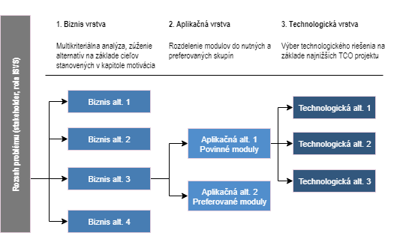

Ako alternatívu nepovažujeme porovnanie krabicových „off-the-shelf“ riešení (COTS) riešení s alternatívou vývoja aplikácií „na zelenej lúke“ a to z dôvodu toho, že žiadateľ pre zachovanie nediskriminačných podmienok vo verejnom obstarávaní nevie vopred určiť, či dostane ponuku od uchádzača k vývoju na zelenej lúke, alebo sa všetky ponuky od uchádzačov vo verejnom obstarávaní budú vzťahovať na COTS riešenie. Výnimka je v prípade, ak žiadateľ uvažuje použiť konkrétne COTS riešenie ako podmienku pre uchádzača v rámci procesu verejného obstarávania a to vzhľadom na ekonomické alebo iné dôvody preukázané v dokumente.
Výber alternatív prebieha v dvoch kolách. Prvé kolo predstavuje uplatnenie multikriteriálnej analýzy (ďalej len „MCA“) – výber relevantných alternatív. Druhé kolo predstavuje vypracovanie Analýzy nákladov M-05 BC/CBA. Do druhého kola vstupujú alternatívy ktoré splnili všetky vylučovacie kritéria stanovené v multikritériálnej analýze. Minimálny počet variant, je stanovený na 3:
- nulový variant, ktorý sa neposudzuje v MCA a je automaticky porovnávajúcim variantom v M-05 Analýza nákladov a prínosov,
- preferovaný variant, ktorý splnil všetky kritéria MCA,
- „minimalistický variant“, ktorý vychádza z rovnakého biznis variantu ako preferovaný variant, ale realizuje iba „nutné“ aplikačné moduly.

POŽADOVANÉ VÝSTUPY (PRODUKT PROJEKTU)

- Doplňte informácie – POPIS PRODUKTU - čo bude/čo chcete, aby bolo po ukončení projektu dodané
  - projektové výstupy podľa vyhlášky 401/2023 o riadení projektov (vrátane zdrojových kódov)
  - koncové služby a biznis procesy, ktoré sú predmetom dodávky projektu
  - biznis objekty, ktoré majú byť vstupmi a výstupmi zo systému – napr. podania, formuláre, rozhodnutia, reporty, dáta, aplikačné rozhrania
- Doplniť informáciu, resp. identifikovať VLASTNÍKOV PROCESOV (toto je dôležitá informácia pre budúce riadenie projektu a schvaľovanie výstupov projektu).

NÁHĽAD ARCHITEKTÚRY

- Doplňte krátky POPIS BUDÚCEHO CIEĽOVÉHO PRODUKTU PROJEKTU z pohľadu biznis/aplikačnej/technologickej architektúry v závislosti od charakteru projektu a výsledku analýzy alternatív riešenia,
- Doplňte a detailne spracujte funkčné a nefunkčné požiadavky vyplývajúce z analýz alternatív riešenia vo všetkých vrstvách architektúry a vyplňte požiadavky v dokumente M-05 Analýza nákladov a prínosov, karta Katalóg požiadaviek., I-04 Katalóg požiadaviek
- Doplňte stručný náhľad budúcej IT architektúry (biznis, aplikačná, technologická) riešenia, ktorý podľa potreby pozostáva aj z viacerých obrázkov (diagramov), aby dostatočne zrozumiteľne znázornil predmet dodávky, jeho kontext a zmeny v architektúre verejnej správy (objednávateľa, realizátora projektu), ktoré projekt realizuje,
  - Náhľad architektúry vytvorte v modelovacom nástroji pomocou notácie ArchiMate (https://publications.opengroup.org/standards/archimate), v prípade potreby väčšej detailizácie biznis procesov môžete použiť notáciu BPMN (http://www.omg.org/spec/BPMN/2.0/),
  - Pre vytvorenie náhľadu architektúry použite modelovací nástroj, ktoré môže byť buď integrovaný na spoločný repozitár architektonických modelov verejnej správy, alebo modelovací nástroj, ktorý podporuje export modelu do štandardizovaných výmenných formátov súborov (The Open Group ArchiMate Model Exchange File Format Standard) a export súborov podľa špecifikácie BPMN 2.0,
  - Pre jednoznačnú identifikovateľnosť komponentov v náhľade architektúry uveďte aj ich MetaIS kódy
  - Očakáva sa, že ak realizujete popis dizajn procesov podľa pravidiel EVS, tak všetky výstupy musia byť v súlade s metodikou a postupom: https://www.minv.sk/?np-optimalizacia-procesov-vo-verejnej-sprave&subor=255448 .
  - Náhľad architektúry v tomto výstupe I-02 Projektový zámer by mal byť v súlade s jeho detailizáciou vo výstupe I-03 Prístup k projektu, ak objednávateľ podľa prílohy č. 1 vyhlášky 401/2023 Zz pripravuje aj výstup I-03 Prístup k projektu.
  - Náhľad architektúry v tomto výstupe I-02 Projektový zámer by mal byť v súlade s výstupom M-06 - aktualizáciou evidencie e-Government komponentov v centrálnom metainformačnom systéme verejnej správy (MetaIs) a komponenty, ktorých sa projekt týka by mali mať upravenú evidenciu ich stavu a fázu ich životného cyklu.
  - Príklad náhľadu na architektúru podľa metamodelu e-Government komponentov evidovaných v MetaIS:

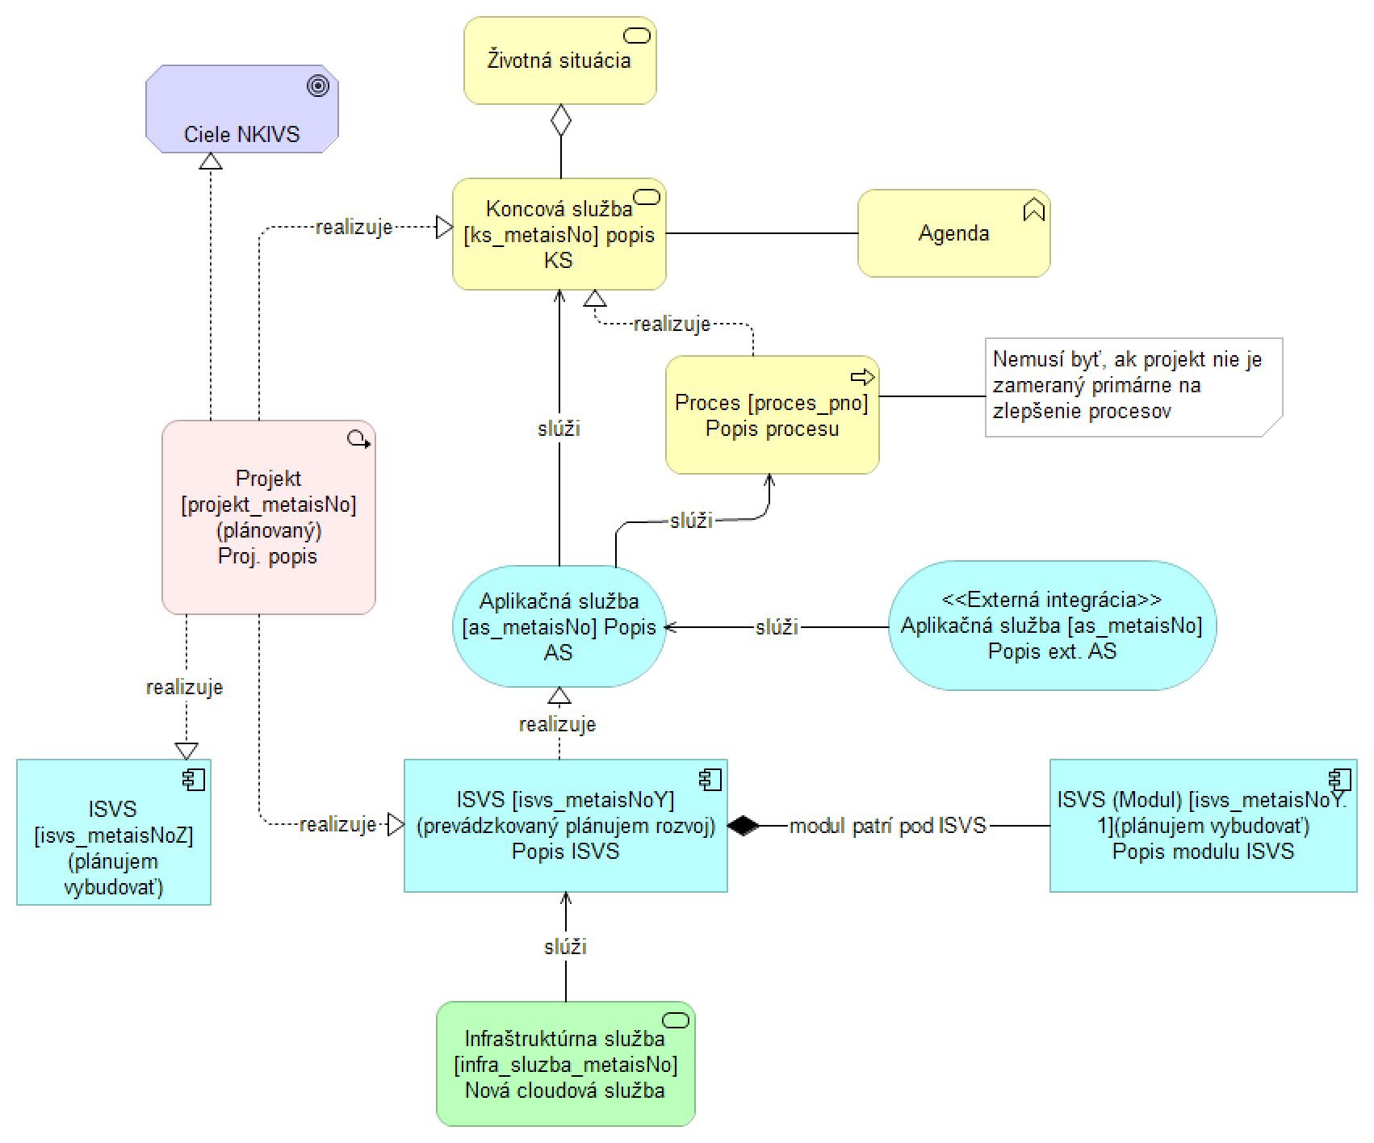
Obrázok 1 Príklad náhľadu architektúry v notácii ArchiMate

Prehľad e-Government komponentov
Ak bude vytváraný aj výstup I-03 Prístup k projektu, môže byť táto kapitola z dokumentu I-02 Projektový zámer vypustená, pretože jej obsah bude spracovaný vo výstupe I-03 Prístup k projektu.

Obsah tejto kapitoly je prehľadom realizácie výstupu M-06 - aktualizácia evidencie e-Government komponentov v centrálnom metainformačnom systéme verejnej správy (MetaIs). Objednávateľ plní výstupom M-06 povinnosti orgánu riadenia sprístupňovať a aktualizovať informácie o informačných technológiách verejnej správy prostredníctvom centrálneho metainformačného systému verejnej správy (MetaIS) bezodkladne podľa § 12 ods. 1 písm. b) zákona 95/2019 Z.z.

V okamihu odovzdania výstupu I-02 Projektový zámer objednávateľ:
- vytvorí náhľady architektúry v modelovacom nástroji, ktorý môže byť buď integrovaný na spoločný repozitár architektonických modelov verejnej správy, alebo ktorý podporuje export modelu do štandardizovaných výmenných formátov súborov,
- uloží architektonické modely súčasnej a budúcej architektúry riešenia buď do repozitára architektonických modelov verejnej správy alebo do projektovej dokumentácie I-02 ako prílohu vo výmennom formáte pre uloženie modelu,
- aktualizuje v MetaIS e-Government komponenty, ktoré budú realizované alebo menené projektom alebo veľkou zmenovou požiadavkou a to koncové služby, ISVS, ich moduly, aplikačné služby, atribúty a vzájomné vzťahy týchto e-Government komponentov a ich vzťahy (integrácie) na spoločné ISVS alebo ISVS iných správcov, ktoré budú využívať.
Objednávateľ v tejto kapitole uvedie prehľad nasledovných e-Government komponentov, ktoré budú výstupom projektu (dodané nové alebo zmenené) a ktoré evidoval v rámci výstupu M-06 v MetaIS:

Prehľad koncových služieb – budúci stav:
Kód KS  (z MetaIS) | Názov KS | Používateľ KS (G2C/G2B/G2G/G2A) | Životná situácia  (+ kód z MetaIS) | Úroveň elektronizácie KS
 |  |  |  | Vyberte jednu z možností
 |  |  |  | Vyberte jednu z možností

Prehľad budovaných/rozvíjaných ISVS v projekte – budúci stav:
Kód ISVS (z MetaIS) | Názov ISVS | Modul ISVS  (zaškrtnite ak ISVS je modulom) | Stav IS VS | Typ IS VS | Kód nadradeného ISVS  (v prípade zaškrtnutého checkboxu pre modul ISVS)
 |  | ☐ | Vyberte jednu z možností | Vyberte jednu z možností
 |  | ☐ | Vyberte jednu z možností | Vyberte jednu z možností

Prehľad budovaných aplikačných služieb – budúci stav:
Kód AS  (z MetaIS) | Názov AS | ISVS/modul ISVS  (kód z MetaIS) | Aplikačná služba realizuje KS  (kód KS z MetaIS)

Prehľad integrácii ISVS na spoločné ISVS a ISVS iných OVM alebo IS tretích strán
- Uviesť prehľad ISVS, pri ktorých sa plánuje využívanie služieb iných ISVS, spoločných blokov (SaaS) alebo služieb tretích strán v TO BE stave.
- Uviesť prehľad ISVS integrovaných na spoločné moduly podľa zákona č. 305/2013 Zz.
- Plánované využívanie a integrácie služieb iných ISVS musí byť evidované v MetaIS – zaevidovanie vzťahu na aplikačnú službu určenú na externú integráciu poskytujúcim ISVS

Kód ISVS  (z MetaIS) | Názov ISVS | Kód integrovaného ISVS  (z MetaIS) | Názov integrovaného ISVS

- Na informáciu je v nasledujúcej tabuľke prehľad AS na externú integráciu Spoločných modulov podľa § 10 zákona 305/2013 Zz. Vo finálnom dokumente túto tabuľku prehľadu AS spoločných modulov vymažte:
MetaIS kód | Názov | AS na externú integráciu (využitie Spoločného modulu)
isvs_8846 | Autentifikačný modul | Autentifikácia používateľa na ÚPVS (BOK) (as_59698)
isvs_8847 | Elektronické schránky | Vytváranie, odosielanie a prijímanie elektronických správ (as_59630)
isvs_8848 | Modul elektronických formulárov | Poskytnutie vzorov e_formulárov (sluzba_is_185)
isvs_9369 | Modul elektronického doručovania | Centrálne úradné doručovanie (as_59701)
isvs_8850 | Platobný modul | Realizácia platieb správnych a súdnych poplatkov (as_59700)
isvs_9368 | Modul centrálnej elektronickej podateľne | Overovanie elektronického podpisu (KEP) (as_59702)
isvs_8851 | Modul dlhodobého uchovávania (nepovinný) | Uchovávanie elektronických dokumentov (as_59703)
isvs_9370 | Notifikačný modul (nepovinný) | Zasielanie oznámení prostredníctvom elektronických komunikačných kanálov (sms, email) (as_59699)
isvs_9513 | Centrálna API manažment Platforma (CAMP) ako realizácia Modulu procesnej integrácie a integrácie údajov | Poskytovanie služby integráciou na AS CAMP (as_60157)
isvs_9513 | Centrálna API manažment Platforma (CAMP) ako realizácia Modulu procesnej integrácie a integrácie údajov | Konzumovanie služby iného ISVS prostredníctvom CAMP (as_60158)
isvs_5836 | IS CSRÚ ako realizácia Modulu procesnej integrácie a integrácie údajov | Poskytovanie dát na integráciu (as_59119)
isvs_5836 | IS CSRÚ ako realizácia Modulu procesnej integrácie a integrácie údajov | Poskytnutie konsolidovaných údajov o subjekte (sluzba_is_49250)
isvs_5836 | IS CSRÚ ako realizácia Modulu procesnej integrácie a integrácie údajov | Poskytnutie konsolidovaných referenčných údajov z IS CSRÚ na synchronizáciu (sluzba_is_49253)

Aplikačné služby na integráciu

Uveďte v nasledujúcej tabuľke budované aplikačné služby a ich využitie na integráciu na spoločné moduly a iné ISVS alebo ich poskytovanie na externú integráciu a predpokladané vybudovanie cloudových služieb “softvér ako služba“ (SaaS),
- Plánované aplikačné služby musia byť evidované v MetaIS s fázou životného cyklu a musia mať v MetaIs evidované všetky povinné atribúty a vzťahy,
- Evidencia integrácií v MetaIS sa realizuje evidovaním vzťahov aplikačných služieb budovaného//rozvíjaného ISVS na príslušné aplikačné služby nadrezortných ISVS. Podrobné informácie sú uvedené v Používateľskej príručke MetaIS, kap. 2.1.3.3.1 a kap. 2.1.3.3.2. Detailný popis služieb IS CSRÚ a poskytovaných objektov evidencie je v aktuálnej verzii integračného manuálu IS CSRÚ.
- Ak IS povinnej osoby potrebuje konzumovať alebo poskytovať služby iným ISVS alebo IS tretích strán prostredníctvom modulu Centrálna API Manažment Platforma (CAMP) a jej modulu API Gateway, je potrebné aplikačné služby IS Povinnej osoby naviazať na príslušné integračné služby CAMP (API Gatewy).
- Budované aplikačné služby musia mať v MetaIs evidované SLA parametre pre východiskový a cieľový stav. Podrobné informácie sú uvedené v Používateľskej príručke MetaIS, kap. 2.1.3.

AS  (Kód MetaIS) | Názov AS | Realizuje ISVS  (kód MetaIS) | Poskytujúca alebo Konzumujúca | Integrácia cez CAMP | Integrácia s IS tretích strán | SaaS | Integrácia na AS poskytovateľa  (kód MetaIS)
 |  |  | Poskytovaná / Konzumujúca | Áno/Nie | Áno/Nie | Áno/Nie
 |  |  | Poskytovaná / Konzumujúca | Áno/Nie | Áno/Nie | Áno/Nie
 |  |  | Poskytovaná / Konzumujúca | Áno/Nie | Áno/Nie | Áno/Nie

Poskytovanie údajov z ISVS do IS CSRÚ

Uveďte v tabuľke prehľad poskytovaných údajov (objektov evidencie, ďalej OE) z ISVS do IS CSRÚ v TO BE stave.
ID OE | Názov (poskytovaného) objektu evidencie | Kód ISVS poskytujúceho OE | Názov ISVS poskytujúceho OE

Konzumovanie údajov z IS CSRÚ

Uveďte v tabuľke prehľad konzumovaných údajov z IS CSRÚ v TO BE stave. Súčasné dostupné objekty evidencie a údaje v IS CSRÚ sú uvedené v integračnom manuáli IS CSRÚ.
ID OE | Názov (konzumovaného) objektu evidencie | Kód a názov ISVS konzumujúceho OE z IS CSRÚ | Kód zdrojového ISVS v MetaIS

Prehľad plánovaného využívania infraštruktúrnych služieb (cloudových služieb) – budúci stav:

Zaevidujte MetaIS využívanie cloudových infraštruktúrnych služieb vašimi ISVS. Podrobné informácie o evidencii využívania infraštruktúrnych služieb sú uvedené v Používateľskej príručke MetaIS, kap. 2.1.4.3 ISVS využívajúci infraštruktúrne služby.

Kód infraštruktúrnej služby  (z MetaIS) | Názov infraštruktúrnej služby | Kód využívajúceho ISVS  (z MetaIS) | Názov využívajúceho ISVS

V súlade s NKIVS by technologická architektúra mala byť založená na cloudových službách uvedených v katalógu služieb, ktoré prešli procesom klasifikácie, hodnotenia, registrácie a zaradenia do katalógu služieb zverejnenom na stránke MIRRI: https://www.mirri.gov.sk/sekcie/informatizacia/egovernment/vladny-cloud/katalog-cloudovych-sluzieb.

LEGISLATÍVA

Doplniť popis potrebných zmien v oblasti legislatívy pre naplnenie cieľov a dodanie výstupov projektu.
Uviesť konkrétne zákony, prípadne aj paragrafy, ktoré budú predmetom legislatívnych zmien.
Doplniť popis, aký je negatívny dopad na výstupy projektu, jeho ciele a rozsah a časový harmonogram, ak vyššie uvedené zmeny v zákonoch nebudú realizované.

ROZPOČET A PRÍNOSY

Počas Prípravnej a iniciačnej fázy, je potrebné predložiť samostatný dokument M-05 Analýza nákladov a prínosov (xls. BC/CBA) v predpísanej štruktúrovanej forme.(povinné v prípade projektov nad 1 000 000,- EUR). Pre iný, než veľký projekt - projekt pod 1 000 000,- EUR - objednávateľ detailne opíše nákladovú a prínosovú stránku a postup, ktorý je zvolený na cenovú kalkuláciu nákladov a prínosov projektu.
V tejto časti dokumentu sa od Vás očakáva štruktúrovane popísať:
- vypočítané náklady (vývoj + prevádzka) v T10 (t.j. na 10 rokov dopredu)
- vypočítané prínosy v T10 (t.j. na 10 rokov dopredu)
- slovne popísať výpočet prínosov, z čoho sú čerpané vstupné hodnoty
- rok návratnosti (doplnenie ukazovateľov: ENPV, FNPV, BCR)

Sumarizácia nákladov a prínosov

Náklady | Názov  modulu | Názov  modulu | Názov  modulu
Všeobecný materiál
IT - CAPEX
Aplikácie
SW
HW
IT - OPEX- prevádzka
Aplikácie
SW
HW
Prínosy
Finančné prínosy
Administratívne poplatky
Ostatné daňové a nedaňové príjmy
Ekonomické prínosy
Občania (€)
Úradníci (€)
Úradníci (FTE)
Kvalitatívne prínosy

Interpretácia výsledkov:
Ekonomická a finančná efektívnosť projektu je v analýze prínosov nákladov hodnotená kvantitatívne pomocou nasledujúcich ukazovateľov (prahové hodnoty v zmysle platných dokumentov v prípade financovania zo zdrojov EÚ sú uvedené):
- Pomer prínosov a nákladov (BCR): viac ako 1,00
- Ekonomická vnútorná výnosová miera vyjadrená v % (EIRR): viac ako 5,0 %
- Ekonomická čistá súčasná hodnota vyjadrená v eurách (ENPV): viac ako 0
Pre účely financovania z prostriedkov EU vyjadruje Analýza nákladov a prínosov BC/CBA aj nasledovné ukazovatele:
- Finančná vnútorná výnosová miera v % (FIRR)
- Finančná čistá súčasná hodnota v eur (FNPV).
Nie všetky sociálno-ekonomické vplyvy sa dajú vždy vyčísliť a zhodnotiť. Je to preto, že okrem odhadu ukazovateľov výkonnosti by sa mala zohľadniť aj úvaha o nepeňažných nákladoch a výnosoch, najmä vo vzťahu k týmto otázkam: (čistý) dosah na zamestnanosť, ochrana životného prostredia, sociálna rovnosť a rovnaké príležitosti.
V prípade ak dosiahnu uvedené hodnoty viaceré varianty posudzované v rámci Analýzy nákladov, odporúča sa pri výbere finálnej alternatívy zohľadniť výšku BCR, dôležitosť nekvantifikovaných spoločenských prínosov a mieru naplnenia stanovených cieľov. Po vzore krajín ako Veľká Británia sa prioritne odporúča realizovať projekty, kde prínosy prevyšujú náklady štvornásobne (BCR aspoň 4,00).

Príklad: Kvalitatívne prínosy projektov
Problém: Proces získania stavebného povolenia jeden z najdlhších v EÚ.
Príklady kvalitatívnych prínosov projektu, ktoré je možné finančne oceniť:
- Zvýšenie ekonomickej aktivity v stavebnom sektore (zvýšenie rastu HDP)
- Nižšie spoločenské škody, spojené s búraním čiernych stavieb
Príklady kvalitatívnych prínosov projektu, ktoré nie je možné spoľahlivo finančne oceniť:
- Zníženie miery korupcie
- Zníženie miery stresu zamestnancov stavebných úradov
Vyššia spokojnosť verejnosti s procesmi územného a stavebného konania.

HARMONOGRAM JEDNOTLIVÝCH FÁZ PROJEKTU a METÓDA JEHO RIADENIA

Doplňte highlevel HARMONOGRAM, ktorý sa neskôr (v ďalších fázach/dokumentoch) bude detailizovať:
- KEDY potrebujete (chcete) ZAČAŤ? Napíšte TERMÍN (mesiac/rok)
- KEDY potrebujete (chcete) SKONČIŤ (mať dodaný výstup)? Napíšte TERMÍN (mesiac/rok).
- Fakturačné míľniky: jednotlivé míľniky projektu naviažte aj na fakturačné míľniky (v jednej tabuľke), aby ste si mohli kontrolovať cashflow v projekte.
- Míľniky Verejného obstarávania (VO) – do harmonogramu si doplňte aj míľnik procesu verejného obstarávania (celý proces).

ID | FÁZA/AKTIVITA | ZAČIATOK  (odhad termínu) | KONIEC  (odhad termínu) | POZNÁMKA
1. | Prípravná fáza a Iniciačná fáza | napr. 01/2020 | napr. 02/2020
2. | Realizačná fáza | napr. 05/2020 | napr. 10/2020
2a | Analýza a Dizajn | napr. 05/2020 | napr. 06/2020
2b | Nákup technických prostriedkov, programových prostriedkov a služieb | napr. 07/2020 | napr. 08/2020 | Napr. Je potrebné obstarať dodávateľa IS riešenia/ licencie/ konzultačné služby
2c | Implementácia a testovanie | napr. 05/2020 | napr. 06/2020
2d | Nasadenie a PIP | napr. 12/2020 | napr. 02/2021 | PIP - 3 mesiace po nasadení
3. | Dokončovacia fáza | napr. 11/2020 | napr. 12/2020
4. | Podpora prevádzky (SLA) | napr. 01/2021 | napr. 01/2025 | Napr. Je potrebné obstarať SLA zmluvu (Zmluvu o podpore prevádzky IS)?

Odporúčame – pre reportovacie účely projektu si vytvorte high-level projektový plán v MS EXCEL alebo v inom formáte/nástroji pre projektové riadenie.

Doplňte informácie o vybranej metóde riadenia projektu a zdôvodniť výber:

Ak realizujete projekt metódou Waterfall:
Waterfall - vodopádový prístup počíta s detailným naplánovaním jednotlivých krokov a následnom dodržiavaní postupu pri vývoji alebo realizácii projekty. Projektovému tímu je daný minimálny priestor na zmeny v priebehu realizácie. Vodopádový prístup je vhodný a užitočný v projektoch, ktorý majú jasný cieľ a jasne definovateľný postup a rozdelenie prác.

Objednávateľ projektu vypracuje funkčnú a technickú špecifikáciu,

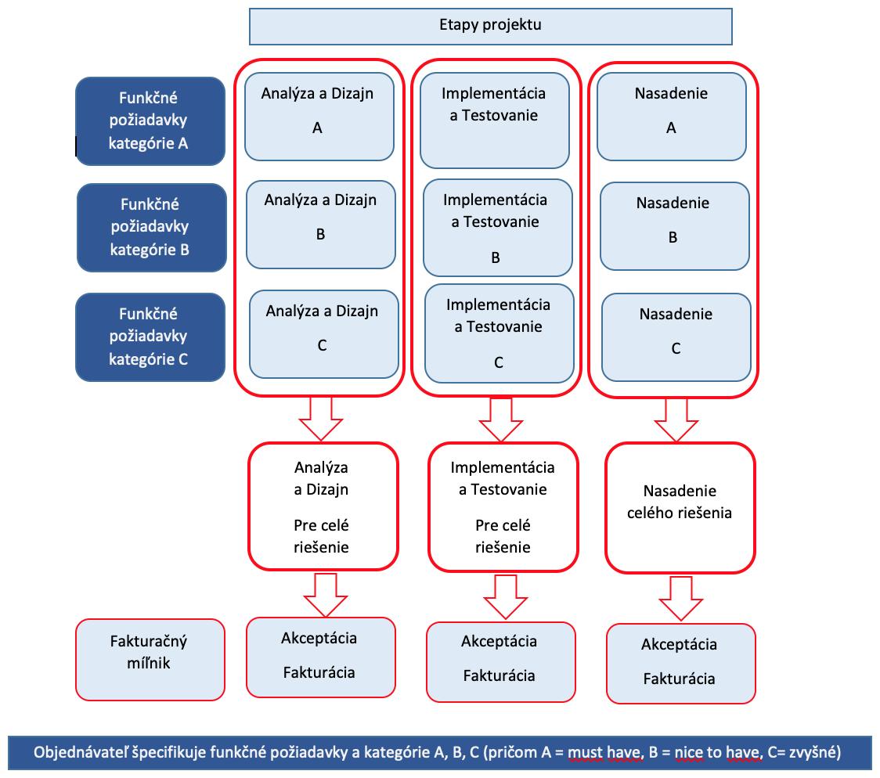

Ak realizujeme projekt metódou Agile:

Agilný prístup k riadeniu projektov sa uplatňuje v projektoch, u ktorých je jasný rámcový cieľ, ale z najrôznejších dôvodov je nemožné presne definovať všetky dlhodobé požiadavky bez priebežných prototypov. Pri agilných metódach práce sa realizujú malé porcie výsledkov v každom vývojovom cykle, iterácii, v tesnej spolupráci so zákazníkom. Agile metódu je možné aplikovať za podmienok definovaných vo vyhláške MIRRI č. 401/2023 Z.z. o riadení projektov a zmenových požiadaviek v prevádzke.

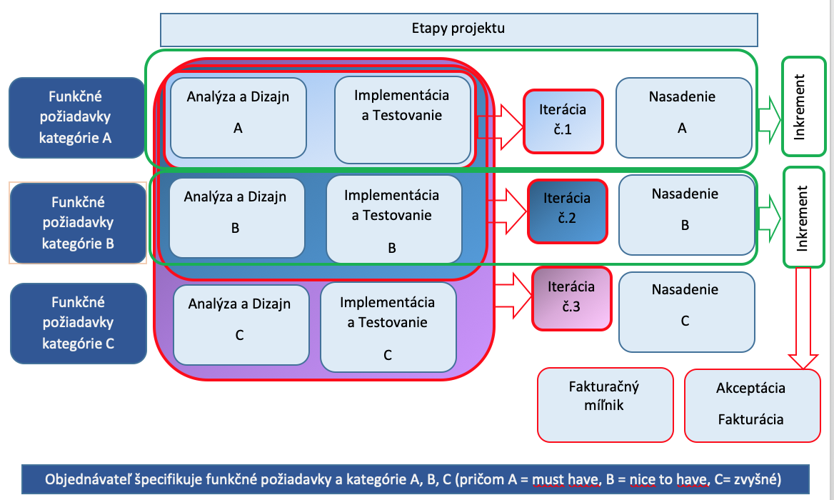

PROJEKTOVÝ TÍM

Zostavuje sa Riadiaci výbor (RV), v minimálnom zložení:
- Predseda RV
- Biznis vlastník
- Zástupca prevádzky
- Zástupca dodávateľa (dopĺňa sa až po VO / voliteľný člen)
- Projektový manažér objednávateľa (PM)
Zostavuje sa Projektový tím objednávateľa
- kľúčový používateľ,
- IT analytik alebo biznis analytik,
- IT architekt,
- biznis vlastník
- manažér kvality (nepovinný člen pre projekty do 1 000 000,- EUR, povinný pri veľkých projektoch nad 1 000 000,- EUR,
- manažér IT prevádzky (nepovinný člen)
- manažér kybernetickej a informačnej bezpečnosti (nepovinný člen)
- UX dizajnér (nepovinný člen)
- iná špecifická rola (nepovinný člen)
- doplniť tabuľku zodpovedných osôb, ktoré budú participovať v projekte

ID | Meno a Priezvisko | Pozícia | Oddelenie | Rola v projekte
1. | Doplniť meno a priezvisko | Doplniť pozíciu (pracovné zaradenie v línii) | Doplniť názov org. útvaru | Doplniť rolu v projekte
2. | Doplniť meno a priezvisko | Doplniť pozíciu (pracovné zaradenie v línii) | Doplniť názov org. útvaru | Doplniť rolu v projekte
3. | Doplniť meno a priezvisko | Doplniť pozíciu (pracovné zaradenie v línii) | Doplniť názov org. útvaru | Doplniť rolu v projekte

Vzor organizačnej štruktúry
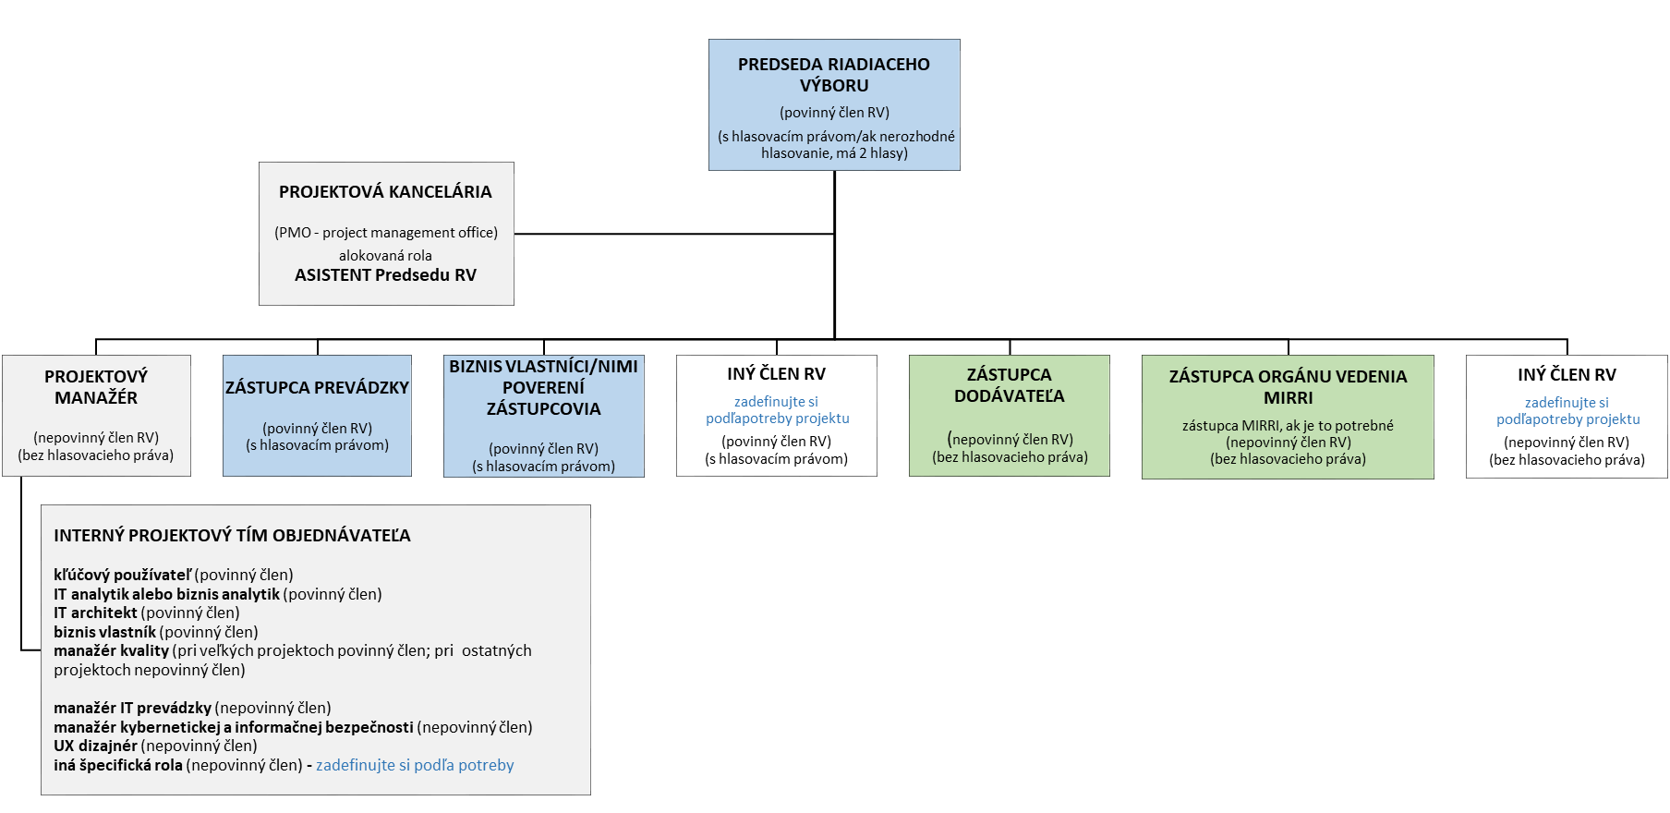
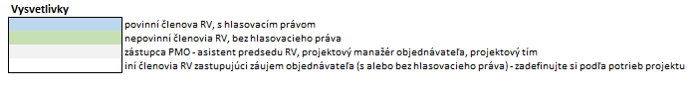

PRACOVNÉ NÁPLNE

Doplniť podľa dokumentu z Riadiaceho Výboru projektu, prípadne zo splnomocnení alebo menovacích dekrétov . Tieto vstupy neskôr využijete pri dokumente PID.

VZORY a ŠABLONY zdrojových súborov sú tu: https://www.mirri.gov.sk/sekcie/informatizacia/riadenie-kvality-qa/riadenie-kvality-qa/index.html
Poznámka: Odporúčame – pozrite si VZOR pre MENOVACIE DEKRÉTY členov projektového tímu – vzor obsahuje názorný popis všetkých projektových rolí, ktoré vyžaduje Vyhláška 401/2023 Z.z. o riadení projektov a zmenových požiadaviek v prevádzke.

ODKAZY

Doplniť odkazy na už existujúce produkty v maximálnej miere – vyhnúť sa duplikovaným informáciám.

PRÍLOHY

Príloha : Zoznam rizík a závislostí (Excel): https://www.mirri.gov.sk/sekcie/informatizacia/riadenie-kvality-qa/riadenie-kvality-qa/index.html

Poznámka: Odporúčame, si evidovať a vyhodnotiť pripomienky odbornej verejnosti
- Podľa § 4 odsek 10 – Vyhláška 401/2023 Z.z. o riadení projektov a zmenových požiadaviek v prevádzke je potrebné zrealizovať pripomienkovanie Projektového zámeru odbornou verejnosťou
- Odporúčame túto aktivitu formalizovať (do dokumentu)
- Odporúčame vyhodnotenie zverejniť na webové sídlo objednávateľa (do projektového adresára) – v súlade s Vyhláškou 401/2023 Zz. Oznámenie o začatí verejného pripomienkovania sa zverejní v centrálnom metainformačnom systéme verejnej správy na mieste určenom Orgánom vedenia. Na schválenie riadiacemu výboru v prípravnej a iniciačnej fáze sa tieto výstupy predkladajú až po zverejnení vyhodnotenia pripomienok.

Koniec dokumentu

Notácia ArchiMate: https://publications.opengroup.org/standards/archimate
Aktuálny spoločný repozitár architektonických modelov verejnej správy je https://avssr.horizzon.cloud/. O prístup do repozitára a poskytnutie licencie pre modelovací nástroj pracujúci s repozitárom modelov je potrebné požiadať na e-mailovej adrese: sprava_EA@mirri.gov.sk.
Napr. modelovací nástroj Archi - Open Source ArchiMate Modelling: https://www.archimatetool.com.
Napr. modelovací nástroj pre BPMN - Camunda Modeler - Open Source Desktop Modeler: https://camunda.com/download/modeler/.
Podľa § 2 ods. 1 písm. i) vyhlášky MIRRI č. 401/2023 Z.z. o riadení projektov a zmenových požiadaviek v prevádzke informačných technológií verejnej správy sa objednávateľom rozumie správca alebo prevádzkovateľ ITVS, ktorý projekt realizuje alebo chce realizovať.
Spoločné moduly podľa zákona č. 305/2013 e-Governmente
EUPL licencie: https://joinup.ec.europa.eu/sites/default/files/inline-files/EUPL%201_1%20Guidelines%20SK%20Joinup.pdf

